# Lösungen

#### Löslichkeit: Die Löslichkeit ist von Stoff zu Stoff unterschiedlich. Gleiches löst sich in Gleichem, somit lösen sich unpolare Stoffe in unpolaren und polare in polaren. Ob sich ein Stoff löst, hängt also von der Löslichkeit ab.

#### Lösungsvorgang: Eine Lösung ist ein homogenes Gemisch aus einem oder mehreren gelösten Stoffen und einem Lösungsmittel. Der häufigere Stoff in der Lösung ist das Lösungsmittel. Will man einen Stoff lösen, so kann dieser fest, flüssig als auch gasförmig sein.

#### Lipophil: Fett liebend

#### Lipophob: Fett meidend, Fett abstoßend

#### Gesättigt, übersättigt: Ist von einem Stoff, das Maximum gelöst, so spricht man von einer gesättigten Lösung. Wenn mehr als das Maximum gelöst ist, dann ist eine Lösung übersättigt. Übersättigte Lösungen wollen zu Kristallen werden, das heißt sie sind metastabil.

#### Verhältnisse: Verhältnis einer Lösung meist in %. Man unterscheidet durch: Masse/Masse, Volumen/Volumen, Masse/Volumen & Mol/Liter. Konzentrationsangaben: %, ‰, ppm, ppb:

* %: Verhältnis zu 100
* ‰: Verhältnis zu 1.000
* ppm (parts per million): Verhältnis zu 1.000.000
* ppb (parts per billion): Verhältnis zu 1.000.000.000

#### Lösungswärme: Ist ein Temperaturanstieg einer Lösung beim Lösevorgang.

#### der kommt zustande, wenn die Hydratationsenergie größer ist als die Gitterenergie. Ist Hydratisierungsenergie größer als die Gitterenergie erkennt man eine Erwärmung, umgekehrt wenn die Hydratisierungsenergie kleiner als die Gitterenergie ist, spricht man von einer Abkühlung bzw. Unlöslichkeit. Dissoziation: Löst man einen Stoff so teilt sich die Verbindung in ihre Moleküle, Atome und Ionen auf, sie dissoziieren. Gefrierpunktserniedrigung, Siedepunkterhöhung: Wird ein Stoff gelöst, so verschiebt sich der Gefrier- und Siedepunkt.

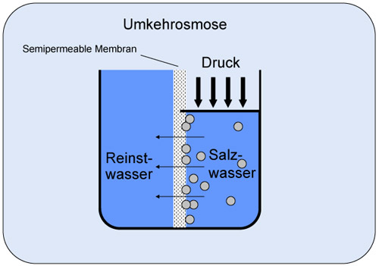

#### Diffusion, Osmose: Wenn man zwei ineinander lösliche Stoffe zusammen gibt, neigen sie dazu automatisch sich zu lösen, sie diffundieren. Osmose ist der Fluss von Wasser durch eine halbdurchlässige Membran.